Tillsynsbegäran – information om höga naturvärden och fridlysta arter i avverkningsanmälan A 43504-2025 i Mora kommun

Detta dokument behandlar höga naturvärden i avverkningsanmälan A 43504-2025 i Mora kommun. Denna avverkningsanmälan inkom 2025-09-11 00:00:00 och omfattar 32,0 ha.

Vi begär härmed att Skogsstyrelsen fattar beslut enligt miljöbalken som säkerställer att skogens höga naturvärden bevaras samt säkerställer att EU-lagstiftning efterlevs och att artskyddsbrott förhindras. Vi önskar även ta del av de ställningstaganden och beslut som myndigheterna meddelar till följd av aktuell avverkningsanmälan och föreningens inlaga (se 34 § förvaltningslagen).

Nedan beskrivs fynd av naturvårdsarter och fridlysta arter som gjorts i det avverkningsanmälda området. I BILAGA 1 finns artfakta om fridlysta och rödlistade arter.

# Naturvårdsarter

I avverkningsanmälan har följande 17 naturvårdsarter hittats: blanksvart spiklav (NT), blågrå svartspik (NT), dvärgbägarlav (NT), garnlav (NT), kolflarnlav (NT), kortskaftad ärgspik (NT), mörk kolflarnlav (NT), spillkråka (NT, §4), tallticka (NT), talltita (NT, §4), varglav (NT, §8), vedflamlav (NT), vedskivlav (NT), vitgrynig nållav (NT), mindre märgborre (S), vedticka (S) och kungsfågel (§4). Av dessa är 14 rödlistade. För rödlistade arter har rödlistekategorin angivits inom parentes. Arter som är signalarter enligt Skogsstyrelsen har markerats med (S). För fridlysta arter anges även paragrafen i Artskyddsförordningen som arten är fridlyst enligt.

De påträffade naturvårdsarterna är ett tydligt kvitto på att detta rör sig om en skog med höga naturvärden. I Figur 1 visas en karta över det avverkningsanmälda området, där samtliga fyndplatser för naturvårdsarter som finns registrerade på Artportalen har markerats.

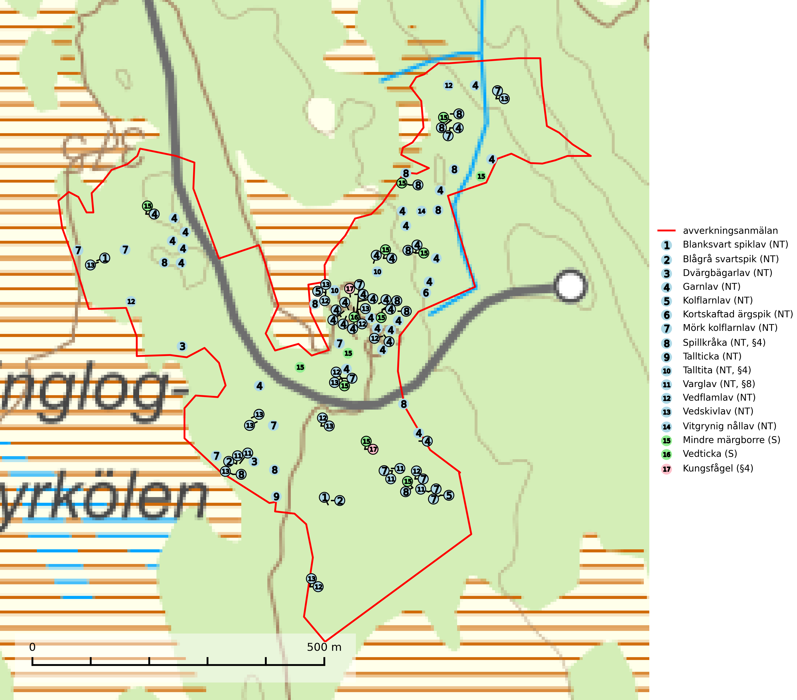

Figur 1. Fyndplatser för naturvårdsarter i det avverkningsanmälda området (röd linje). Markörer utan svart kant är placerade på fyndplatsen. Markörer med svart kant är placerade vid sidan av fyndplatsen och har ett svart streck som visar fyndplatsens exakta position. Kartans mittpunktskoordinat är N 6735127, E 445223 i SWEREF 99 TM.

**Blanksvart spiklav (NT)** förekommer på torr, hård, gammal kärnved men även på äldre ytved av tall i naturskogsartade bestånd med begränsad brandpåverkan och ostörd hydrologi. Skogsbruksåtgärder på eller i närheten av lokaler med blanksvart spiklav utgör ett hot. Naturskogsartade öppna tall- och barrblandskogar med blanksvart spiklav indikerar höga biologiska värden och bör bevaras (SLU Artdatabanken, 2024).

**Blågrå svartspik (NT)** växer på torr, hård ved av gamla, solbelysta torrakor, högstubbar av tall och grova döda grenar på levande tallar i öppna bestånd av naturskogskaraktär. Nästan alltid rör det sig om tjärrika torrträd och högstubbar (töreved, keloträd) som kan vara en bra bit över hundra år, i vissa fall sannolikt hundratals år gamla. Skogsbruk är idag det allvarligaste hotet. Ett långsiktigt hot är att nybildningen av gamla torrakor och högstubbar är en långsam process vilken ofta är beroende av skogsbrand. Nytt substrat bildas numera sannolikt nästan inte alls då antalet naturliga skogsbränder har minskat drastiskt på grund av effektivare brandbekämpning. Döda träd som lämnas efter avverkning är inte lämpliga för arten, eftersom dessa träd inte varit utsatta för skogsbrand och bildat tjärrik ved. Skogsbruksåtgärder på eller i närheten av växtplatserna bör undvikas. Naturskogsartade skogar med förekomst av arten indikerar höga biologiska värden och bör bevaras. Blågrå svartspik har en mycket begränsad utbredning utanför de nordiska länderna varför dessa länder har ett speciellt ansvar för arten (SLU Artdatabanken, 2024).

**Dvärgbägarlav (NT)** förekommer över hela Sverige på gammal hård ved, huvudsakligen på tall men i södra Sverige även på ek. Veden utgörs framförallt av grova stubbar, lågor och grenar. Substratet har blivit sällsyntare och nybildning av substrat sker bara i begränsad omfattning. Arten hotas av att grova lågor blir allt sällsyntare i dagens kulturskogar samt att nybildningen av lämpliga substrat går mycket långsamt. En riklig tillgång på gamla tall- eller eklågor måste säkerställas på artens lokaler (SLU Artdatabanken, 2024; Nitare & Skogsstyrelsen, 2019).

**Garnlav (NT)** är en utpräglad barrskogsart som ibland kan drapera träden i norrländska grannaturskogar med hög luftfuktighet. Den förekommer även i talldominerade bestånd där den, förutom i trädens grenverk, påträffas hängande över ojämnheter i tallbarken. Arten har minskat starkt i södra och mellersta Sverige och den minskar även i sitt nordliga utbredningsområde. Orsaken till tillbakagången beror främst på slutavverkningar av naturskogsartade skogar. Bestånd med riklig förekomst bör regelmässigt sparas. Garnlav är värdväxt för den mycket sällsynta och akut hotade fjärilen barrskogslavfly (CR) som hör hemma i boreala barrskogar med riklig förekomst av värdväxten. Tidigare kunde arten konstateras årligen på flera platser vid Dala-Floda i Dalarna innan lokalerna kalavverkades. Senaste fyndet i landet av barrskogslavfly är från år 2000 då den påträffades vid Högberget i Sollefteå kommun (SLU Artdatabanken, 2024).

**Kolflarnlav (NT)** är brandberoende och växer nästan uteslutande på kolad hård kärnved av tall. Etableringen verkar ske först 100–300 år efter brand och nytt substrat nybildas i mycket begränsad omfattning. Avverkning av tallskog av naturskogskaraktär med spår av återkommande bränder är ett hot och mängden lämplig ved att växa på för arten minskar dels på grund av naturlig nedbrytning men framförallt på grund av att det förstörs i samband med slutavverkningar, gallringar och markberedning. Såväl kolflarnlav som mörk kolflarnlav har glänsande bålfjäll och förekommer främst i tall- och blandbarrskogar av naturskogskaraktär med spår av återkommande bränder. Skogar som dessa hyser höga biologiska värden och bör skyddas (SLU Artdatabanken, 2024).

**Kortskaftad ärgspik (NT)** förekommer i barrträdsdominerade skogar och växer nästan uteslutande på tallved. Den föredrar gamla högstubbar i fuktig och halvöppen miljö, t.ex. i myrkanter, sumpskog och brandpräglad skog. Arten indikerar kontinuerlig tillgång till gamla högstubbar i kombination med hög och jämn luftfuktighet. Skogsbruk på lokaler med kortskaftad ärgspik utgör ett hot. På lång sikt bildas färre lämpliga substrat än vad som försvinner. Avverkning av barrträdsdominerade bestånd av naturskogskaraktär utgör ett långsiktigt hot. Naturskogsartade bestånd med riklig förekomst av gamla och grova tallhögstubbar bör undantas från skogsbruk (SLU Artdatabanken, 2024).

**Mindre märgborre** är en signalart för tallskog med höga naturvärden och betraktas tillsammans med skarptandad barkborre (NT) som nyckelarter för ett antal sällsynta åtgärdsprogramsarter som är beroende av deras gångsystem. Bland dessa kan nämnas avlång barkborre (VU), *Corticeus longulus* (VU), tallbarksvartbagge (VU), tallgångbagge (VU) och cholodkovskys bastborre (NT). Den mindre märgborrens måsvingeliknande gnaggångar är lätta att känna igen och hittas ofta på grova tallgrenar på marken. Rika förekomster av främst mindre märgborre men även skarptandad barkborre (NT) är en signal för artrikedom och inventeringar har visat att det är i skogar med en naturlig självgallring som det skapas förutsättningar för dessa arter samt de efterföljande åtgärdsprogramsarterna. Tallskogar med stark förekomst av mindre märgborre och skarptandad barkborre bör avsättas som reservat. Generellt bör hänsyn tas vid slutavverkning av talldominerad skog så att avverkningsrester som gren- och toppdelar lämnas (Pettersson, 2014; Hedgren, 2012; Gunnarsson m fl., 1999).

**Mörk kolflarnlav (NT)** är brandberoende och växer nästan uteslutande på kolad hård kärnved av tall. Arten förekommer främst i glesa, öppna tall- och blandbarrskogar av naturskogskaraktär och etableringen verkar ske sent efter brand, kanske först efter 100–300 år. Mörk kolflarnlav indikerar skog med höga naturvärden och vanligast är att den påträffas på rester av nedbrunna torrakor och högstubbar och lågstubbar som är så grova att hela innandömet är urbränt. Tall- och blandbarrskogar av naturskogskaraktär med spår av återkommande bränder hyser höga biologiska värden och bör skyddas (SLU Artdatabanken, 2024).

**Tallticka (NT)** uppträder först på tallar som är 100–150 år gamla men är vanligast på träd som är runt 150–200 år eller äldre. I skogslandskapet är den främst knuten till tallnaturskogar och restbiotoper med biologiskt gamla träd och signalerar vanligtvis skyddsvärda tallbestånd med höga naturvärden (SLU Artdatabanken, 2023; Nitare & Skogsstyrelsen, 2019).

**Vedflamlav (NT)** växer på gammal hård och torr, exponerad kärnved av tall, främst på högstubbar i ljusöppna lägen, t.ex. vid och på myrar, sjökanter, i glesa hällmarkskogar och i brandpräglade tallnaturskogar. Substratet nyskapas i begränsad omfattning och arten är en utmärkt indikator på höga naturvärden i denna skogstyp. Tall- och barrblandskogar med naturskogskaraktär och spår av bränder har ofta höga biologiska värden och bör skyddas (SLU Artdatabanken, 2024).

**Vedskivlav (NT)** växer på gammal, torr, exponerad, hård kärnved av framförallt tall i naturskogsartade bestånd. Avverkning av tallskog av naturskogskaraktär med spår av återkommande bränder är ett hot. Mängden lämplig ved att växa på för vedskivlav minskar, dels på grund av naturlig nedbrytning men framförallt på grund av att de förstörs i samband med slutavverkningar, gallringar och markberedning. Tall- och blandbarrskogar av naturskogskaraktär med spår av återkommande bränder bör skyddas (SLU Artdatabanken, 2024).

**Vitgrynig nållav (NT)** växer nästan uteslutande på bark av gamla, senvuxna granar i skuggiga lägen med hög och jämn luftfuktighet. Den vanligaste naturtypen för arten är kontinuitetsskogar på frisk mark men den finns också i sumpgranskogar. På lång sikt utgör avverkningar av olikåldriga granskogar av naturskogskaraktär ett allvarligt hot mot arten och skogsbruksåtgärder på eller i närheten av växtplatserna bör undvikas. Naturskogsartade, fuktiga granskogar med förekomster av arten signalerar höga biologiska värden och bör bevaras (SLU Artdatabanken, 2024; Nitare & Skogsstyrelsen, 2019).

# Fridlysta arter

Följande fridlysta arter har sina livsmiljöer och växtplatser i den avverkningsanmälda skogen: spillkråka (NT, §4), talltita (NT, §4), varglav (NT, §8) och kungsfågel (§4).

Observera att medlemsländerna är skyldiga att agera i enlighet med EU:s fågeldirektiv där det uttryckligen står att direktivet gäller för fåglar samt för deras ägg, bon och **livsmiljöer** (artikel 1). Vidare att de åtgärder som vidtas inte får leda till en försämring av den nuvarande situationen beträffande bevarandet av de fågelarter som avses i artikel 1 (artikel 13). Fågeldirektivet är styrande för tillsynsansvariga myndigheters ärendehantering, ställningstaganden och beslutsfattande.

**Spillkråka (NT, §4)** är rödlistad som nära hotad och ingår i bilaga 1 i EU:s fågeldirektiv. Den minskar i population på grund av minskad tillgång på lämpliga bo- och födoträd och minskad födotillgång. Spillkråkans minskningstakt har uppgått till 19 (24–10) % under de senaste 15 åren. Minskningstakten för den svenska populationen bedöms vara nära gränsvärdet för Sårbar (VU) (A2bc). Skogsbruk med korta omloppstider och täta, homogena ungskogar utgör det största hotet, (SLU Artdatabanken, 2023).

**Talltita (NT, §4)**, rödlistad som nära hotad och prioriterad art i Skogsvårdslagen har häckningsrevir i anmälan. Arten har minskat kraftigt de senaste 30 åren och minskningstakten innevarande 10-årsperiod beräknas till 20 (10–30) %. Talltitan är synnerligen trogen sitt cirka 15 hektar stora revir och är beroende av flerskiktade olikåldriga skogar för att kunna föda upp sina ungar. Talltitan försvinner om dess livsmiljö kalavverkas (Eggers & Low (2014); Ekman (1979); Griesser et al (2007); Klein (2020); Siffczyk et al (2003); SLU Artdatabanken (2021).

**Varglav (NT, §8)** växer på gammal, torr, hård ved, främst på torrakor och högstubbar av tall i öppna lägen, främst på myrar och i myrkanter. Lämpliga torrakor nyskapas praktiskt taget inte alls. Arten är placerad högst upp i Skogsstyrelsens värdepyramid för bedömning av skog med höga naturvärden och är fridlyst enligt 8 § artskyddsförordningen. Tidigare fanns varglav även på ved i kulturlandskapet men den har nästan helt försvunnit från denna miljö (SLU Artdatabanken, 2024; Nitare & Skogsstyrelsen, 2019).

I BILAGA 1 finns mer detaljerad information om ekologi samt krav på livsmiljö hos fridlysta arter.

BILAGA 1 –  
Fridlysta och rödlistade arter

# Mindre märgborre – ekologi samt krav på livsmiljön

Mindre märgborre är en signalart för tallskog med höga naturvärden och kan lätt konstateras genom sina karaktäristiska måsvingeliknande gnagspår som ofta hittas på grova tallgrenar på marken. Mindre märgborre betraktas tillsammans med skarptandad barkborre (NT) som nyckelarter, eftersom en rad sällsynta efterföljande arter är beroende av deras gångsystem. Bland dessa kan nämnas åtgärdsprogramsarterna avlång barkborre (VU), *Corticeus longulus* (VU), tallbarksvartbagge (VU), tallgångbagge (VU) och cholodkovskys bastborre (NT) (Pettersson, 2014; Gunnarsson m fl., 1999).

Tallskogar tillhör de livsmiljöer som förändrats i stor skala, där många kvadratmil har omvandlats till unga produktionsskogar. I sådana skogar saknas förutsättningar för de ovannämnda sällsynta barkborrarna och alltmer kunskap tyder på att skogsbrukets omvandling av skogslandskapet, missgynnar åtgärdsprogrammets arter även inne i skyddade områden (Hedgren, 2012; Hedgren m.fl., 2010; Wikars m.fl., 2010; Wikars, 2009). Orsaken är sannolikt att dagens intensiva skogsbruk trivialiserar faunan på nydöda träd. Detta sker genom att generalister förökas upp i sådan grad i den brukade skogen att dessa även kommer att dominera i de för hållandevis små och fragmenterade områden som avsätts för naturvård (Appelqvist, 2005; Janzen, 1983; Ås, 1999).

Ett tydligt exempel på en generalist som gynnas av dagens skogsbruk är större märgborre på nydöd tall. Denna utvecklas förutom i vindfällen gärna i avverkningsavfall, inklusive avverkningsstubbar och röjningsstammar. Därmed har den större märgborren möjlighet att upprätthålla stora och stabila populationer på huvuddelen av landets skogsmark, vilket leder till en trivialisering av faunan. Större märgborre inverkar sannolikt direkt negativt på arter som tolvtandad barkborre (EN) och avlång barkborre (VU), och indirekt på de som är gynnade av blånadssvampar, dvs. följearter till framförallt mindre märgborre och skarptandad barkborre (NT). De barkborrar som missgynnas av större märgborre är i mycket högre grad gynnade av tallar som dör genom självgallring, dvs. i normalfallet skog som inte används till skogsproduktion (Pettersson, 2014; Wikars, skriftl.).

Rika förekomster av främst mindre märgborre men även skarptandad barkborre (NT) är en signal för artrikedom och inventeringar har visat att det är i skogar med en naturlig självgallring som det skapas förutsättningar för dessa arter samt de efterföljande åtgärdsprogramsarterna (Pettersson, 2014; Hedgren, 2012). Tallskogar med stark förekomst av mindre märgborre och skarptandad barkborre bör avsättas som reservat. Generellt bör hänsyn tas vid slutavverkning av talldominerad skog så att avverkningsrester som gren- och toppdelar (s.k. GROT) lämnas (Pettersson, 2014).

## Referenser – mindre märgborre

Appelqvist, T., 2005. *Naturvårdsbiologisk forskning. Underlag för områdesskydd i landskapet.* Naturvårdsverket, Rapport 5452.

Gunnarsson, B., Pettersson, R. B., Hake, M. och Hultengren, S. & Sjöberg, K., 1999. *Spindlar och skalbaggar som indikatorer i barrskog.* Skog & Forskning, Nr. 2/99, s. 46–51.

Hedgren, O., 2012. *Hotade insekter på tallved i Dalarna.* Länsstyrelsen Dalarna, Naturvårdsenheten. Rapport 2012:16.

Hedgren, O. 2010. *Vedinsekter i tallskog och på brandfält i Värmland.* Länsstyrelsen Värmland, Stencil, 39 s.

Janzen, D. H., 1983. *No park is an island: Increase in interference from outside as park size decreases*. Oikos 41: 402–410.

Jonsell, M., Weslien, J. & Ehn ström, B., 1998. *Substrate requirements of red-listed saproxylic invertebrates in Sweden*. Biodiversity and Conserv. 7: 749–764.

Pettersson, R. B., 2014). *Åtgärdsprogram för skalbaggar på nyligen död tall, 2014–2018.* Rapport 6599. Bromma: Naturvårdsverket.

Wikars, L.-O., Hansson, J. & Hedgren, O., 2010. *Inventering av vedlevande skalbaggar – tallskogar i Örebro län.* Länsstyrelsen i Örebro län, publ.nr. 2010:2.

Wikars, L.-O., 2009. *Vedskalbaggar i Hamra nationalpark, Gävleborgs län.* Länsstyrelsen Gävleborg, Rapport 2009:14.

# Spillkråka – ekologi samt krav på livsmiljön

Spillkråka (NT) är rödlistad som nära hotad, fridlyst enligt §4 Artskyddsförordningen och ingår i bilaga 1 i EU:s fågeldirektiv. Spillkråka lever i både barr- och blandskog liksom i ren lövskog. De tätaste populationerna tenderar att finnas i äldre, variationsrik blandskog med gott om död ved och gamla träd.

Varje par utnyttjar 400–1000 hektar skog beroende på skogens kvalitet. En minskning av populationen pågår på grund av minskad tillgång på lämpliga bo- och födoträd och minskad födotillgång. Spillkråkans minskningstakt har uppgått till 19 (24–10) % under de senaste 15 åren. Minskningstakten för den svenska populationen bedöms vara nära gränsvärdet för Sårbar (VU) (A2bc). Skogsbruk med korta omloppstider och täta, homogena ungskogar utgör det största hotet (Artdatabanken 2023).

## Referenser – spillkråka

SLU Artdatabanken, 2021. *Artfaktablad. Naturvård – artfakta.* SLU Artdatabanken, Uppsala

# Talltita – ekologi samt krav på livsmiljön

Talltita är rödlistad som NT, fridlyst och prioriterad art i Skogsvårdslagen. Den omfattas av EU:s fågeldirektiv. Arten har minskat kraftigt de senaste 30 åren och minskningstakten innevarande 10-årsperiod beräknas till 20 (10–30) % (SLU Artdatabanken, 2022).

Talltita föredrar större sammanhängande barrskogar, och finns såväl i tallskog som granskog och i lövblandad barrskog. Skogens struktur är viktig och ska helst vara flerskiktad med riklig underväxt av mindre granar, björk och andra lövträd och buskar. Tillgång på murknande högstubbar är särskilt viktig, eftersom talltitan helst själv hackar ut sitt bohål (SLU Artdatabanken, 2022).

Det finns flera studier som visar att talltita är känslig för gallring och inte överlever när dess livsmiljö kalavverkas (Eggers and Low, 2014; Griesser et al., 2007; Klein, 2020). Talltitans revir är förhållandevis stora, 10–20 hektar och arten missgynnas när skogen fragmenteras. Kalavverkning av större delar av reviret innebär att det överges (Artdatabanken, 2021).

Talltitan är synnerligen trogen sitt revir så länge paret lever och biotopen förblir intakt. Paret stannar i sitt revir året om. En förlust av ett revir har därför en stor inverkan på den lokala populationen och trakthyggesbruket anses vara orsak till den svenska populationens kraftiga minskning. Talltiteparets revirtrohet innebär att närhelst under året man observerar en adult talltita så ingår denna plats i reviret (Siffczyk et al., 2003; Ekman, 1979).

## Referenser – talltita

Eggers, S., Low, M., 2014. *Differential demographic responses of sympatric Parids to vegetation management in boreal forest.* For. Ecol. Manage. 319, 169–175.

Ekman, J., 1979. *Coherence, composition and territories of winter social groups of the Willow Tit Parus montanus and the Crested Tit P. cristatus.* Ornis Scandinavica, 10, pp 56–68

Griesser, M., Nystrand, M., Eggers, S., Ekman, J., 2007. *Impact of forestry practices on fitness correlates and population productivity in an open-nesting bird species.* Conserv. Biol. 21, 767–774. https://doi.org/10.1111/j.1523- 1739.2007.00675.x

Klein, J., 2020. *The forgotten forest – On thinning, retention, and biodiversity in the boreal forest.* Doctoral Thesis No. 2020:50

Siffczyk, C., Brotons, L., Kangas, K., Orell, M., 2003. *Home range size of willow tits.* Oecologica, 136, 635–642 (2003)

SLU Artdatabanken, 2021. *Artfaktablad. Naturvård – artfakta.* SLU Artdatabanken, Uppsala